Муниципальное бюджетное дошкольное образовательное учреждение № 153
«Детский сад общеразвивающего вида с приоритетным осуществлением
деятельности по художественно - эстетическому направлению развития детей»

Цикл занятий по экологическому воспитанию детей младшей группы

Воспитатель: Турушева
Татьяна Владимировна

Кемерово 2012
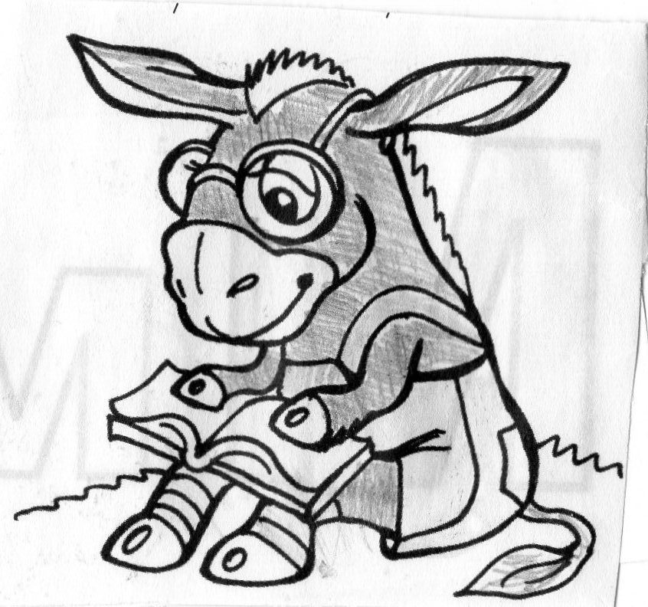
Занятие 1 .
« Формы» воды
Цель: Познакомить детей со свойствам воды как текучесть. Обратить внимание детей на значение воды в нашей жизни.
Материалы: прозрачные стаканы с водой по количеству детей, тазик, сосуды разной формы.
Ход: Включается аудиозапись «Ручеёк».
-Ребята, слышите ? что это ? (ответы детей)
-Это ручеёк. Он зовёт нас на занятие. Вы хотите с ним позаниматься и поиграть?
-Как вы думаете ,о чём будет наше занятие?( ответы детей )
-Отгадайте загадку:
Чтобы лился дождик с неба,
Чтоб росли колосья хлеба,
Чтобы плыли корабли-
Жить нельзя нам без ...(воды)
-Где можно встретить воду? (ответы детей)
-Зачем нам нужна вода? (ответы детей)
-Кому ещё нужна вода? (ответы детей)
Вы слыхали о воде? Говорят она везде!
В луже, в море, в океане,
И в водопроводном кране,
Как сосулька замерзает,
На плите у нас кипит.
Паром чайника шипит.
Без неё нам не умыться,
Не наесться , не напиться.
Смею я вам доложить
Без неё нам не прожить!
-А что такое вода?( ответы детей)
-А какая она? ( ответы детей)
- Мы сегодня попробуем немного узнать о воде. Подойдите к тазику , возьмите
стаканчики с водой и вылейте воду в тазик. Что вы сделали сейчас с водой?
(вылили, перелили). А сейчас перельём воду в разные бутылочки. Какая форма стала у воды? ( форма бутылочки).
Вывод: Вода- жидкая. Она течёт. Её можно налить перелить из одного сосуда в другой. Воду можно налить в сосуд любой формы.

Занятие 2.
Цветная вода
Цель: Определить с детьми , что вода прозрачная и не имеет цвета. Знакомство с процессом изменения цвета воды.
Материалы : Прозрачные стаканы с водой и с молоком по количеству детей. Марганцовка, зелёнка, ватное палочки, разноцветные салфетки.
Ход: Вспомнить с детьми , что мы узнали на прошлом занятии о воде:
- Ребята давайте проведём наше занятие в лаборатории. Садитесь за столы.
-Как вы считаете , какого цвета вода? ( ответы детей). Давайте поверим.
На столах у детей стаканы с молоком и с водой:
-Какого цвета молоко? А можно сказать про воду , что она белого цвета? (ответы детей)
- Возьмите стакан с молоком и поставьте на салфетку. Видно салфетку? Почему? Возьмите стакан с водой и тоже поставьте на салфетку. А через воду салфетку видно? Какая вода ? Почему через стакан с водой видно салфетку, а через стакан с молоком нет?
- А сейчас я в воду добавлю волшебный кристаллик (марганцовку), и мы посмотрим, что произойдет с водой. Изменила вода свой цвет? А теперь вы ватную палочку и помешайте ею в стаканчике с водой. Какая стала вода у вас в стаканах? (зелёная)
Вывод: Мы узнали , что вода не имеет цвета , она прозрачная. Но вода может изменить цвет в зависимости от того, что в неё добавили.

Занятие 3.
Вкусная вода
Цель: определить с детьми ,что вода может изменить не только цвет , но и вкус.
Материалы: Стаканчики с водой , сахар, ложечки по количеству детей.
Ход: Закрепить с детьми пошлое занятие. Вспомнить как изменяются свойства воды.
Предложить детям продолжить исследования воды, дети садятся за столы:
- А теперь я предлагаю вам , ребята попробовать воду на вкус. Какая она? Сладкая? Солёная? Горькая? Вода без вкуса.
- Давайте проведём с вами небольшой опыт. Положите в стаканчик с водой кусочек вещества которое находится у вас на столе .Размешайте. Что стало с водой? Поменяла она свой цвет? А теперь попробуйте воду. Какая она стала на вкус? ( ответы детей)
Вывод: Вода не имеет вкуса, но может принимать вкус того вещества, которое в него добавили.

